光的力学效应-系列实验
李银妹
2006年.1月.10日
光的力学效应？
光有力量吗？

光子与物体的相互作用
光携带有能量和动量（线性动量和角动量）,光与物体相互作用时彼此交换能量和动量.
光子能量:
$$E=hυ$$
光子动量:
$$P=h/λ$$
光的动量是光的基本属性之一。
光与人类生活的关系非常密切，伴随科学的发展和人类文明的进步，人们对光的认识也越来越深入。
光与物质相互作用—光的效应
光的效应:
在光的作用下，物体宏观上产生的各种现象
光的热学效应:
光与物体相互作用时物体的温度发生变化.—常见现象
光的力学效应:
光与物质间交换动量，使受光照射的物体获得一个力或力矩,物体发生位移,速度和角度的变化. —难以察觉
(光电效应,磁光效应,光化学效应, …)
本讲光的力学效应主要内容安排:
一. 光的力学效应－历史与未来
1. 光-动量-光压-力
2. 普通光和激光的力学效应
3. 激光的力学效应 (微观,界观,宏观)
4.光镊--光的力学效应的典型
二. 光镊技术
1. 原理-单光束梯度力光阱
2. 特点和功能
3. 应用列举
三.创建光的力学效应系列实验的意义
1. 线性动量
2. 角动量
四.光的线性动量实验
1. 实验预习和基础
2. 实验内容
五.结束语
一. 光的力学效应－历史与未来
光---动量--- 光压---力
1616年开普勒---提出光压的概念
从光的粒子性观念出发---
具有一定动量的光子入射到物体上时无论是被吸收或反射，光子的动量都会发生变化，因而必然会有力作用在物体上，这种作用力我们通常称为光压。
康普顿效应
历史上，康普顿效应是光子学说的重要实验依据，也是光子具有动量的直接证明。
典型的例子有X光的康普顿散射。
1923年美国物理学家康普顿在研究X射线光子与自由电子之间的弹性碰撞，解释了实验观察到的各种现象。在这一弹性碰撞过程中，光子与电子相互作用，不仅要遵循能量守恒定律，而且要遵循动量守恒定律。
光子具有动量，这在一些研究物质微观过程中起着重要的作用。
为什么我们感受不到光的压力？
单个光子动量很小:
$$P=h/λ\text{\sim }{\text{10}}^{−\text{27}}{\text{km}⋅m}/s$$
烈日:1达因/平方米是标准大气压的亿万分之一
普通光源的力学效应微乎其微！
光子密度低，方向性差！
实验观测和测量极其困难！
1960年激光问世：
-----高的光子流密度的激光束
方向性好，高亮度
光的力学效应能够得到充分
展示10mw的 He-Ne 激光，亮度是太阳的一万倍！
会聚光束的焦点处 1 微米小球受到的力可达10-6牛顿。
光的力学效应研究进入了一个全新的时代！
光的力学效应的应用：
1 光与微观粒子的相互作用
原子的激光冷却和捕陷---
1997年 诺贝尔物理学奖
S. 朱棣文 C,C,达诺基 W,D,菲利浦斯
玻色－爱因斯坦凝聚的研究---
2001年 诺贝尔物理学奖
C.E.维曼 E.A.康奈尔 W.克特勒
2 光的宏观力学效应
世界上最大的功率和能量密度：
激光输出脉冲功率已经超过1016w；
聚焦强度达8×1013ν/cm2；
可产生亿度以上的高温, 能焊接、加工和 切割最难熔的材料
光压-世界上最高的压强：
相应的电场强度可达 1021w/cm2；
相应的光压时达 3×1011 大气压
3.光与微小的宏观粒子的相互作用
光 镊 -单光束梯度力光阱
1986 A.Ashkin 使用高度会聚光束产生的非均匀光场，造成梯度力势阱光镊诞生了！
光镊是什么？
光镊 -- Optical tweezers
用光做的镊子？
光镊如何抓取物体 ？
光镊力有多大？
光镊的力学效应的应用？
二. 光镊技术
1 原理
2 特点
3 功能
4 应用
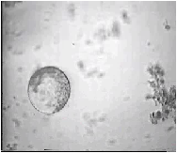
烟草细胞在光镊的操控下定向运动
光镊的原理
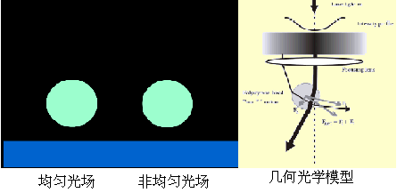
梯度力光阱原理
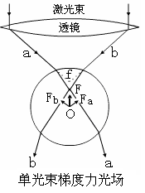
n>n1-小球/液体的折射率
一对典型的光线a和b经折射后产生力Fa和Fb，
其矢量和F是指向焦点f 处,当小球的球心O和焦点f 间有偏离时，Fa和Fb的,合力F总是使小球趋向焦点f处，力F是回复力。
只有光场的梯度大到能保证焦点附近的梯度力大于散射力时才能形成一个三维光学势阱而稳定地捕获微。
光镊操控1微米粒子
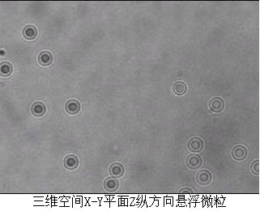
光镊– 光陷阱—
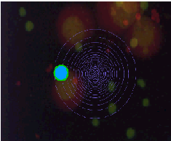
光镊操控微粒的现象
尤如宇宙黑洞或吸尘器将微粒吸入无底的深渊。
阱域、阱深和阱力
对于微小的粒子/细胞,几十纳米-几十微米，光的力学效应还是非常大的。可以明显看到光阱周边的粒子以很快的速度/加速度坠入阱中被囚禁，操控的速度相当的快。
光镊—基本操控方法
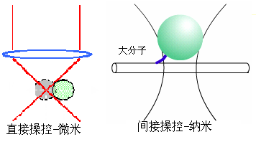
光镊操纵微粒的尺度：纳米-微米
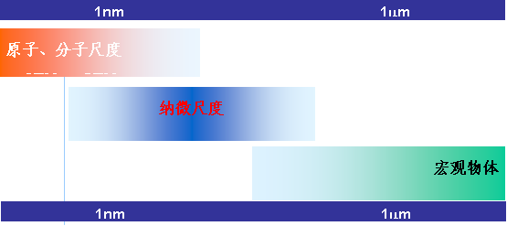
光镊力有多大 ？
$$\text{fN}({\text{10}}^{−\text{15}})−\text{pN}({\text{10}}^{−\text{12}})$$
1 fN/人×60亿 -- 1根发丝
---细胞，单分子间的相互作用力
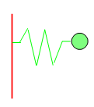
传递微小力的使者 --微小力的探针！
光镊---
一种特殊的光场形成的光势阱,
它是用光形成的镊子!
光镊具有机械镊子抓取物体的功能,是类比机械镊子形象的称呼。
光镊/光学镊子/光学势阱/ 单光学梯度力势阱
光镊的特点
研究个体行为的工具！！！
应用都是基于对单个微粒的捕获与操控。 自然界，一切宏观现象都是大量个体行为的群体效应，因此，解释宏观自然现象就需要获取单个微粒个体行为信息。能够实施对单个微粒的操控正是研究个体行为的首要条件。
对单个活体生物以非接触的遥控方式，实施无损无菌操控；实时动态跟踪、进行微小力的测量。
生命科学家可以挑选所需要的特定活细胞来观察它的个体行为，研究特定的细胞间相互作用的基本过程。光镊提供了对生命活动的基本过程的研究所具有的高度选择性是传统研究方法不可比拟的。
光具有的穿透特性，使得光镊有‘隔墙取物’之功能。即光镊可以无阻挡越过屏障，穿过透明封闭系统的表层（细胞膜）操控其内部微粒（细胞器），也可以透过封闭的样品池的外壁，操控池内微粒，实现真正的无菌操作。机械镊子望尘莫及！
光镊操控的可视性。光镊使细胞悬浮于液体中所指定的位置，其四周没有遮挡，完全暴露在我们视野中，研究者提供了极大的方便。
光镊系统实时显示，完整保留活体细胞和大分子生命活动，能反应体系作用过程的特性是其它方法所不具备的。
光镊是微小力的探针，类似弹簧。
光镊能够操控粒子，实际上是光镊向微粒施加了作用力。 光镊能实时感应微小的负荷(fN)，是极其灵敏的力传感器。
光镊是揭示生命过程中物质输运、能量转换和信息传递规律的研究工具。
光镊的应用:
生命科学--操控，动力学研究
解读生命运动规律
微纳器件--操控，排布，组装，表征
新材料和功能器件制造
分散体系--微粒间相互作用
宏观现象的微观机理探索
光力学教学—线性动量，角动量
认知光的基本属性
光镊应用—生物大分子的动力学研究
生命过程—运动—力
运动-----位移/速度，
-----力，大小/方向，
-----结合/分离
-----相互作用
特性-----结构和功能
力学量是表征生命过程的重要参量！
单分子水平上探索生命运动的规律！
国际前沿发展趋势
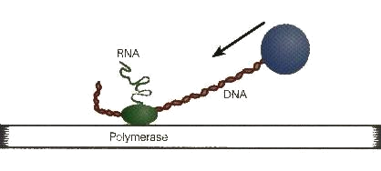
光镊技术更多的是用于研究生物大分子,十几年来已突破了许多“禁区”；人类首次实际测量到由化学能转变成机械能的原动力—肌肉运动的原始动力过程--驱动蛋白分子吸收一个ATP能量后的分布运动状态，运动步长为8纳米。
国际研究成果举例
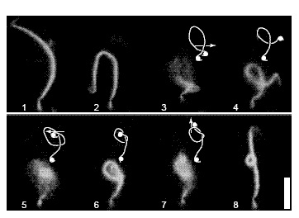
Nature 生物大分子 精细操作
双光镊对肌动蛋白进行打结。
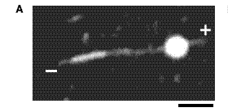
Science 光镊控制粘有肌动蛋白的小球接触微管,研究其运动特性
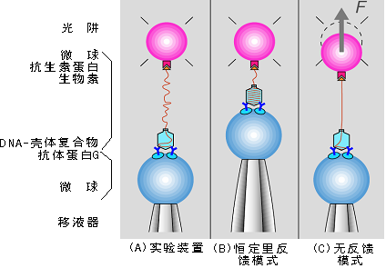
光镊研究DNA折叠动力学过程研究
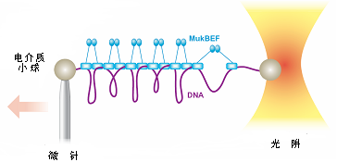
光镊研究DNA的缩合及解开
光镊已成为研究DNA动力学的不可或缺的工具
光镊的应用研究/中国科学技术大学科大
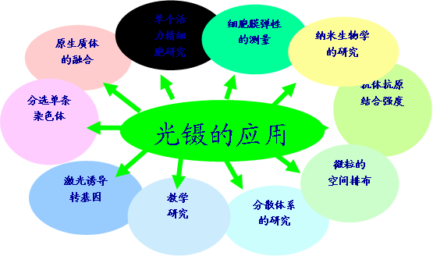
细胞膜弹性的测量
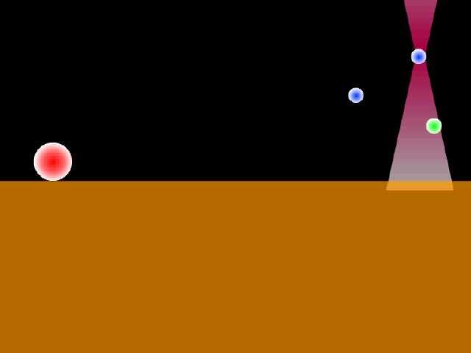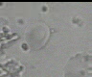
光镊牵拉血红细胞膜/形状由椭圆变成橄榄型
单细胞融合
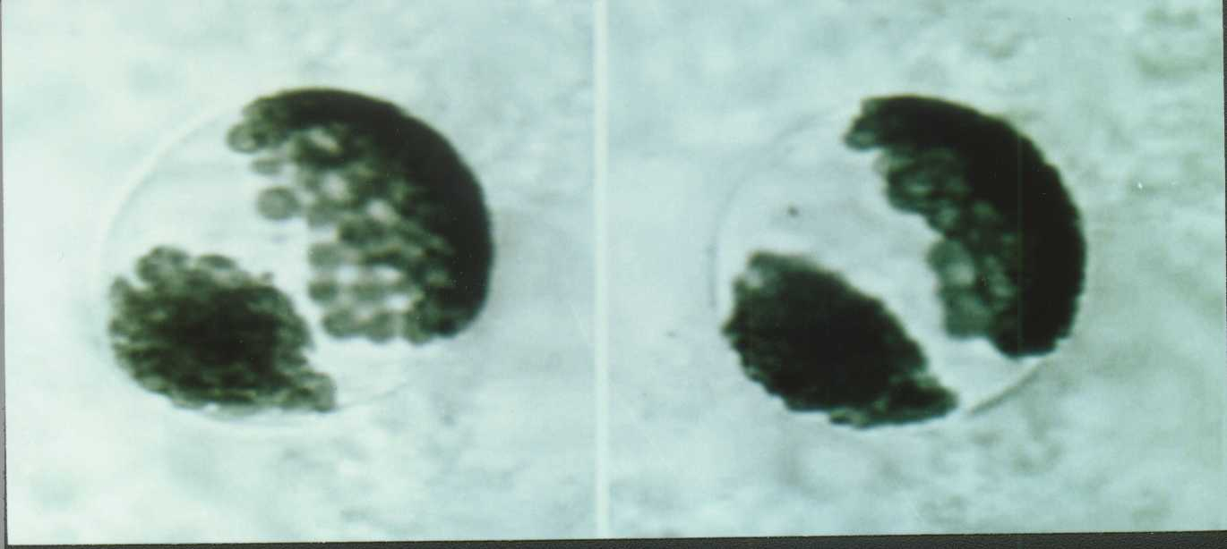
烟草细胞原生质体的融合
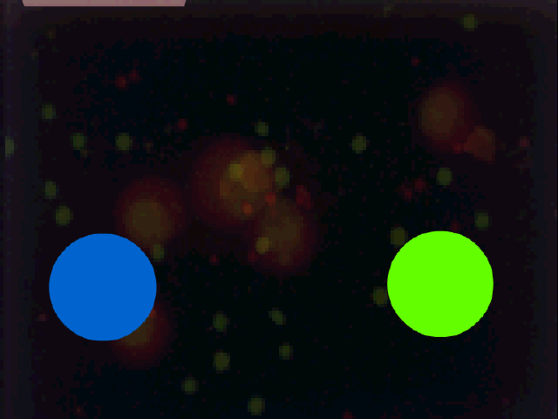
光镊操控单细胞融合实验方法
光镊分选单条染色体
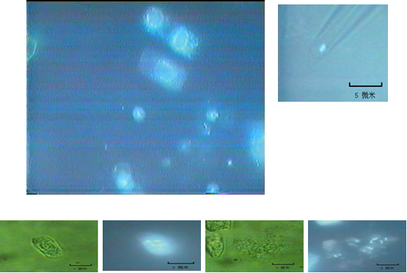
水稻细胞 --- 荧光标记 ---- 细胞残核 --- 条染色体群
光镊操控单粒子
微米粒子稳定的空间排布
48个2微米聚苯乙烯小球组合而成
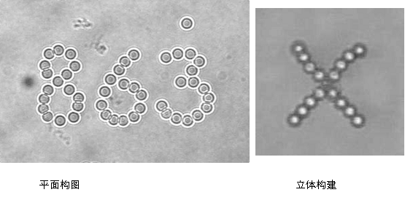
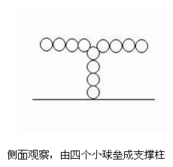
光镊在三维空间排布微粒
分散体系中微粒的聚集通常都是随机的。用逐个操控单个粒子的方法。按设定要求排布出具有稳定空间结构的粒子聚集体。
纳微器件，微机械，生物器件的组装和表征
建立了光镊研究单分子力学行为的实验方法
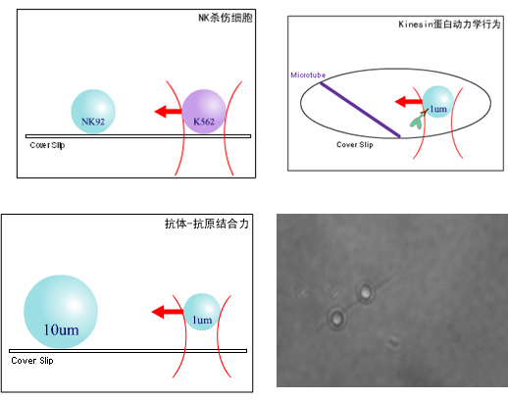
三. 创建光的力学效应教学实验的意义？
1． 光的动量是光的基本属性之一
---认知光的基本属性
- 光的力学效应及其应用是当今科学研究的前沿问题，是多学科交叉的基础
- 填补教学空白
光的力学效应实验的历史回顾
1616年
开普勒提出光压的概念
1873年
麦克斯韦用电磁波的理论
证明了光压的存在，
具体计算了光的压力。
1895年
光压的实验证明
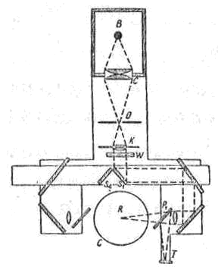
列别捷夫扭秤实验装置
创建光的力学效应实验的意义
普通光源-
光的力学性质的研究受到限制。
历史以来物理教科书上对光子的动量这一重要属性仅作简略的知识介绍。
从对光的认知和物理教学体系来讲这是一个非常大的缺憾，是知识的空白点。
光镊是光的力学效应的典范
光镊是利用光与物质相互作用时产生的力学效应这一原理而实现的。
光镊的发明为直观生动地演示光的力学效应提供了极好的手段。
作者基于863科研成果，利用光镊技术1999年首次开设了直观演示和测量光的力学效应的实验。
开展光的力学效应的教学目的：
完善知识结构培养符合时代需要的人才
科学技术发展的需要普及和掌握新技术
物理学领域—理解光的力学效应
对光的本质的认知和研究
非物理学领域— 了解光镊技术和特点
学习光镊仪器的操作和使用
开拓光镊技术的应用
传播知识,宣传新技术,促进科学技术发展！
四 光的线性动量实验
实验目的:加深对光具有动量基本属性的认识，感知光的力学效应，了解光镊技术。
(预备知识,实验预习和预习效果检查)
实验的特殊性—如何进入角色
一.实验装置
二.实验内容
三. 思考题--
四. 附录
实验预习和准备
实验基础：光学，显微镜的使用,
首先阅读实验讲义，理解实验目的和原理；了解光学微操作仪的功能和仪器的操作要领，希望在具体的实验研究工作中注意掌握操作要领。
在实验中要用心感受光镊的力学效应，仔细观察实验现象, 体会显微操作技巧，领略光镊技术巧夺天工之神奇,将有助于你把握光镊技术和顺利完成实验。
实验前的心理准备
光镊微操作仪是用于对微小的宏观粒子进行操控的设备.一个人眼看不见的细胞通过光学放大呈现在我们眼前，本实验带领我们进入一个未知的微观世界！
我们要用光镊来搬运这些微小的细胞，希望它们能够按照我们的意志运动，我们必须具备操控精度达微米级的能力。操作是极其精致的！实验具有挑战性！
微米级的操控需要良好的稳定环境，工作时请不要磕碰防震台，心静手稳 ，动作轻巧。用你的智慧和心灵把握光镊这个无形的机械手，你将能够自如的遨游在微观世界！
光镊操控的原理和方法
操控物体并使之运动---具备能够产生相对的运动的条件
本实验设计:光镊静止,光镊操控细胞所在环境运动
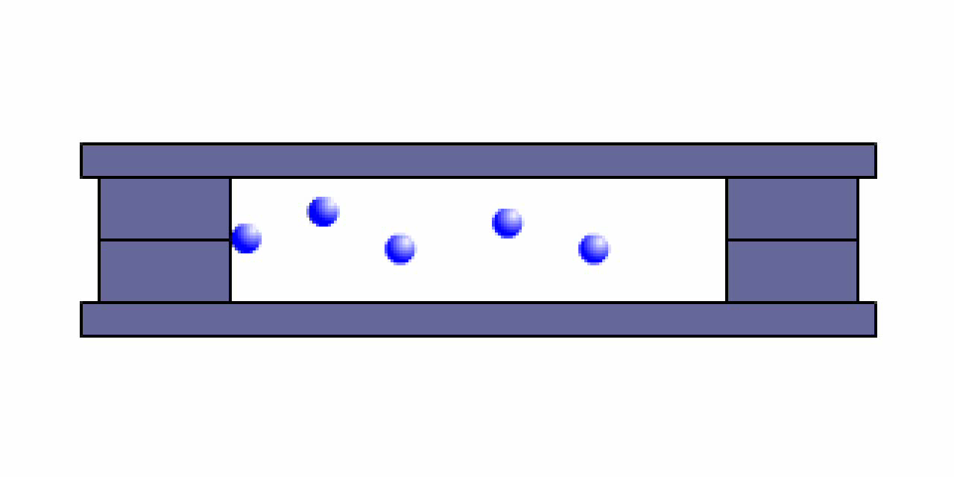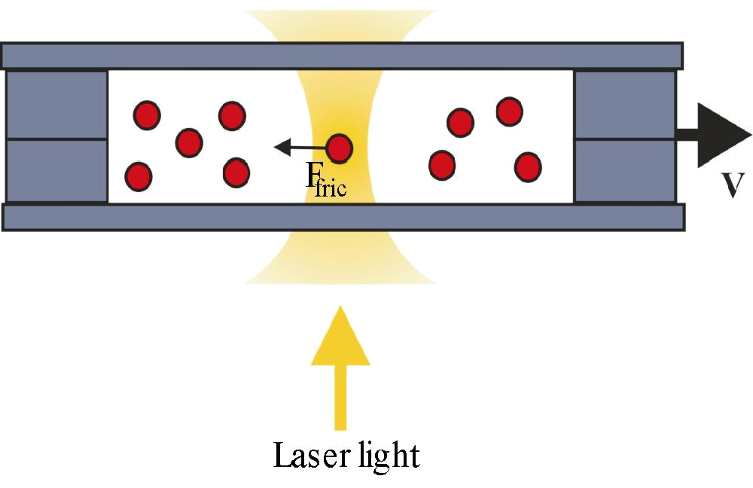
光捕获
方法: 显微镜平台以速度V带动样品池运动,被光镊捕获的粒子与环境产生相对运动
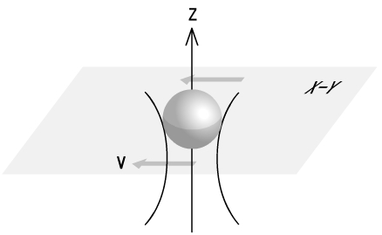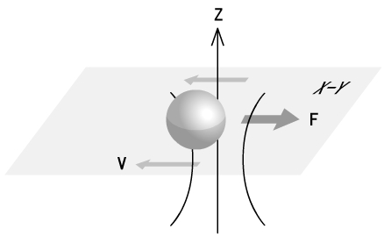
显微镜平台
光镊力的测量原理和方法
流体力学方法Stokes公式:
$$F=6\text{πηυ}R$$
其中η为液体粘滞系数，R为微粒的半径，当速度增加到Vmax时,细胞将脱离光镊的束缚离开光阱,此Vmax为细胞的逃逸速度。
LOT---光镊微操作仪
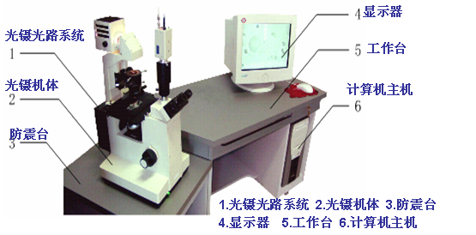
实验装置和光路
1.光镊光源，2.光学耦合器，3.全反射镜，4.双向分束板，5.会聚透镜/高倍物镜，6.样品台，7.样品池，8.样品照明电源，9.激光滤波片，10.数码摄影头，11,12.图象显示与处理
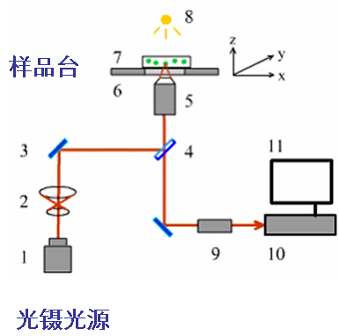
光的力学效应实验光路图
光镊系统的参数
光镊光源780nm，功率100mW
酵母细胞直径约 5μm
物镜可调范围10mm,微调最小分度2μm每小格
系统放大约4000 倍
平台调节范围：110mm ×70mm
视频图像每六个像素为1μm
每两帧图像之间的时间间隔为1/15秒
静态和动态显微图象实时显示,记录,回放
计算配套软件Lasertrap
光镊系统实验配套软件－Lasertrap
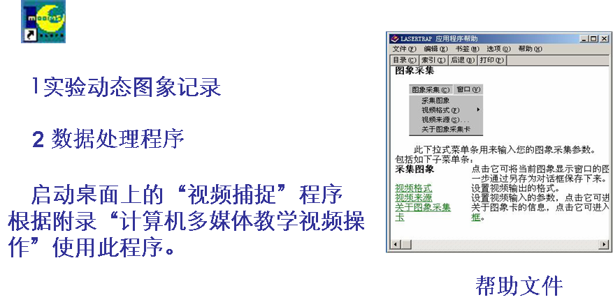
实验用样品和附件
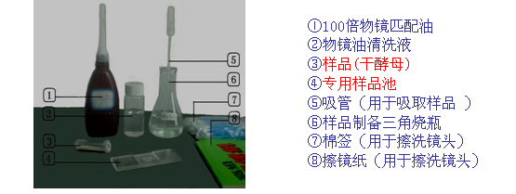
仪器部件的功能和操作指南
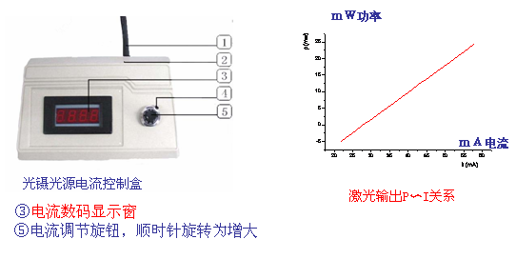
注意：缓慢调节电流调节旋钮,电流最大值不要超过“0080”
物镜调节手轮的调节方法
油浸物镜的使用
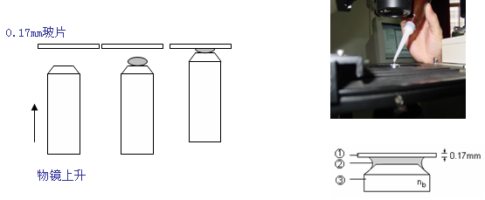
油入物镜后,缓慢上升物镜。
提示：油不能滴太多，不能让油瓶嘴触到物镜头。
显微成像调节与光镊位置的观察
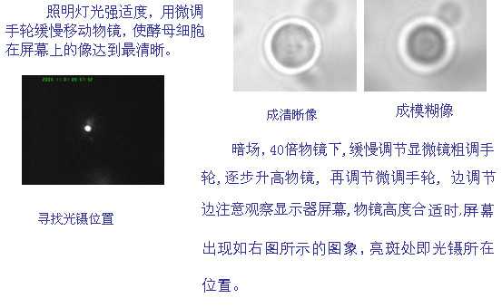
样品制备
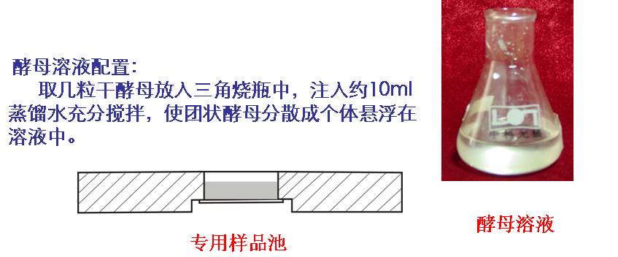
先把空样品池置于样品台上，加入适量样品溶液（如上图）注意不要使样品溢出样品池口。
调节物镜，使样品池底面（底玻片的上表面也即溶液的底层）成像。
提示：样品的浓度按实验的需要随时进行调整
光的力学效应线性动量--实验内容
1． 光陷阱效应实验
2． 光镊在横向操控微粒实验
3． 光镊在纵向操控微粒实验
4． 最大光阱力的流体力学测量法实验
5． 光阱力和光功率的关系实验（选做实验）
6． 纵向逃逸力的测量实验（选做实验）
7． 微米小球的排布（设计型实验）
1 光陷阱效应实验
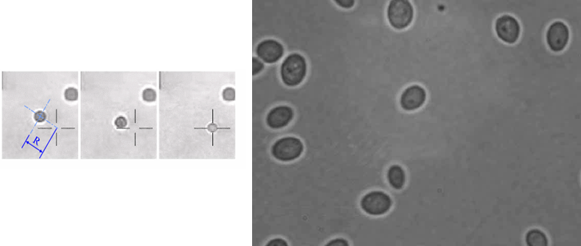
通过移动样品台，使视场中某个微粒接近光阱，静态观察粒子陷入光阱的过程和捕获粒子的能力，记录在没有外力作用的情况下粒子自己陷入光阱前后的位置，计算光阱的作用力范围，即阱域的大小。
2 光镊在横向操控微粒实验
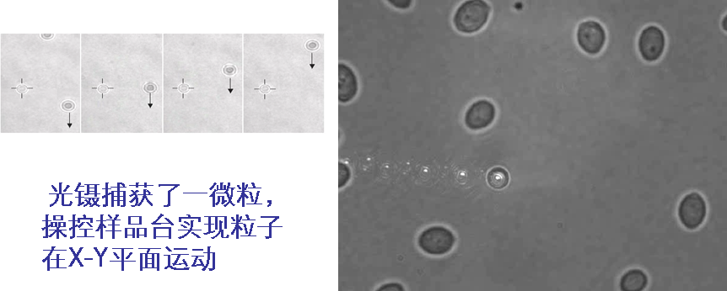
利用光镊在X-Y平面自由操控粒子，观察动态过程
3 光镊在纵向操控微粒实验
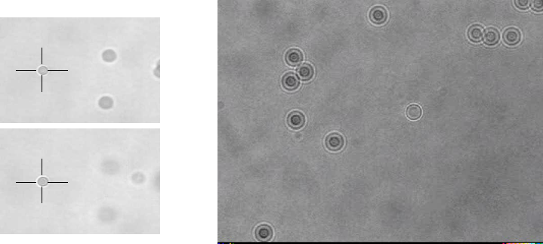
光镊捕获了一微粒，升降物镜改变光阱在纵向的位置，被捕获的粒子也随之沉浮，这时它的像依然清晰，而原先与其在同一层面的粒子，图像变得逐渐模糊，表明光镊实现了对粒子的纵向操控。
4 最大光阱力的流体力学测量实验
流体力学中的Stokes公式：
$$F_{\text{max}}=6\text{πη}{\text{rv}}_{\text{max}}$$
其中η为粘滞系数，r为微粒的半径，Vmax为逃逸速度。
光阱操纵微粒相对流体运动时，微粒将受到液体的粘滞阻力F ---测量微粒的逃逸速度。
阱力的测量与图象分析1
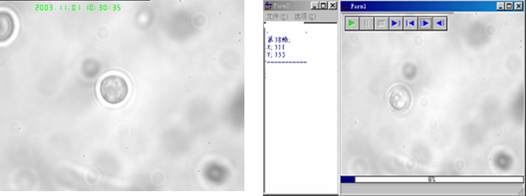
操控样品台，用光镊捕获一个酵母细胞(左图)。点击视频捕捉中的录像键，开始录像。再移动样品台，缓慢加速直至小球逃逸，在小球逃逸后停止录像。
用分析录像软件打开所录制的图像(右图) 。把视图中小球完全逃逸的一帧图像定为标定帧 。
阱力的测量 与图象分析2
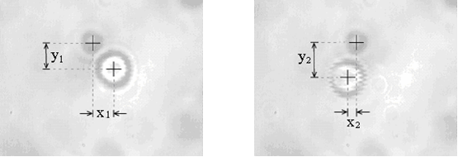
分析显微摄像，截取微粒刚逃出光阱时连续两幅图象，通过两幅图象中微粒的位移和截取两幅的时间间隔，得到微粒逃出光阱时的瞬时速度，然后用这瞬时速度计算光阱的最大阱力。
实验结果
根据已知条件：移动距离为6 个像素为1μm，每帧图像之间的间隔为1/15秒，实测环境温度，通过查 “T-η”表得到η粘滞系数，
计算求得：酵母细胞的大小在一定光功率下阱域的范围 纵向阱深细胞的逃逸速度，此刻对应的光镊力（选做实验和设计型实验略）。
学生反响（学生实验报告选摘）
通过本实验，使我们对学光的力学效应，尤其是激光有了更深刻的认识，利用激光操控粒子是技术上的重大创新，从普通物理原理出发实现了特殊用途
实验虽简单 但极大的开创了学生的转换思维能力，给我以深刻的印象。
实验的过程往往并不重要，而重要的却是实验方法，思想。
在科学技术日新月异的今天，通过这门实验让我们接触到了当今科技的最前沿光电子学科在生物和力学上的应用。
实验小结
微观世界总带有神秘色彩。本实验在微观尺度下进行，观察的是微米范围，控制的是微小生命细胞，测量的是微小皮牛量级的光阱力，学生被带入微观世界，新奇又有点紧张。自己操控的精度能够达到在微米量级，学生颇具成就感和自豪感。实验构思、设备配制新颖独到，学生感觉“新鲜”，特别是实验讲义上给出了物理图象、思考题，引起学生在预习实验时的兴致。兴趣使然。整个实验过程产生的物理现象既有预料之中的必然性，又有未知中的玄妙感，学生在不知觉中探索其奥秘。本实验既是物理学的基础知识又有无限应用前景，通过研讨（课堂和思考题），达到开阔学生眼界、活跃思路，激发学生创新意识的目的。
五 结束语
物理学是技术的源泉，二十世纪的科学突飞猛进，物理学陈出不穷的新技术的发明，为各个学科的深入发展起到了推波助澜的作用。有目共睹的物理学技术为生命科学带来了勃勃生机最具典型事实。
光镊技术是典型的交叉学科技术，学科交叉是当代科学技术发展的主要特征和动力源。
光的力学效应是正走向蓬勃发展的学科，将有一个很长的历史时期。
王大珩院士---2003年 中国物理年会
时代需要新型科技人才，融科学前沿技术传授给学生，是教育者责无旁贷的义务和责任。
物理学者共同努力！
推进光的力学效应的教学和实验教学。

